2017级新生《大学体育》课程选课指南
（2017-2018学年第一学期）
体育课程是学校课程体系的重要组成部分，是高等学校体育工作的中心环节。通过授课使学生掌握体育运动的基本知识、基本技能，培养学生对体育运动的兴趣和爱好，发展学生的体育运动能力及习惯，促使学生个性全面发展，实现学生健康的人生价值。
一、选课目录
课程代码 | 课程名称 | 学分 | 周学时 | 选项课上课学期数
121002 | 篮球专项班 | 4.0 | 2.0 | 大学体育1、2、3、4
121003 | 排球专项班 | 4.0 | 2.0 | 大学体育1、2、3、4
121004 | 足球专项班 | 4.0 | 2.0 | 大学体育1、2、3、4
121005 | 网球专项班 | 4.0 | 2.0 | 大学体育1、2、3、4
121006 | 乒乓球专项班 | 4.0 | 2.0 | 大学体育1、2、3、4
121007 | 羽毛球专项班 | 4.0 | 2.0 | 大学体育1、2、3、4
121008 | 武术专项班 | 4.0 | 2.0 | 大学体育1、2、3、4
121009 | 跆拳道专项班 | 4.0 | 2.0 | 大学体育1、2、3、4
121010 | 男子健身专项班 | 4.0 | 2.0 | 大学体育1、2、3、4
121011 | 击剑专项班 | 4.0 | 2.0 | 大学体育1、2、3、4
121012 | 形体与健美操专项班 | 4.0 | 2.0 | 大学体育1、2、3、4
121013 | 体育舞蹈专项班 | 4.0 | 2.0 | 大学体育1、2、3、4
121014 | 空手道 | 4.0 | 2.0 | 大学体育1、2、3、4
120015 | 舞龙 | 4.0 | 2.0 | 大学体育1、2、3、4
二、课程说明
1、篮球专项班：
篮球运动是由跑、跳、投掷等动作组成的一项综合性运动，经常打篮球能提高全身动作的协调和中枢神经系统的灵活性，增强血液循环、呼吸和消化系统的机能，促进身体的新陈代谢。篮球运动可以有效的发展灵敏、速度、耐久力、力量和弹跳等身体素质，还能培养勇敢顽强、机动灵活等优良品质，以及相互配合，团结协作的精神。通过篮球选项课，选项提高课的学习，使学生能了解篮球运动的基础知识，初步掌握篮球运动的基本技术与技能、了解规则及裁判法，学会科学锻炼身体的方法，培养独立锻炼的能力、兴趣和习惯，为终身体育打好基础。
2、排球专项班：
排球是世界广泛开展和重要的竞赛项目之一，它在我国同样有着广泛的基础并特别深受青少年的喜爱，对我们在校大学生来说，排球运动也是最适合这一群体进行身体锻炼、课外娱乐、调节紧张学习状态而选用的运动项目之一。通过排球运动的锻炼，能发展人体的力量、弹跳、速度、灵敏、耐久力等身体素质，提高中枢神经系统和内脏器官的功能，增进健康；能培养勇敢顽强、机智灵敏、吃苦耐劳、遵守纪律、团结友爱等集体主义精神。
3、足球专项班：
足球是以脚为主控制和支配球，两队按一定规则在一块长方形场地上互相进行攻守对抗的运动项目，被誉为“世界第一运动”。通过足球课的学习，使学生能了解足球运动的基本知识，初步掌握踢、接、运等基本技、战术、规则及裁判法，学会科学锻炼身体的方法。培养学生运动能力和锻炼身体的习惯，为终身体育打好基础。
4、网球专项班：
通过网球教学，使学生掌握网球运动的基本理论知识、技术、技能和基本裁判知识。结合网球运动的特点，对学生进行思想品德、审美教育；陶冶情操，培养文明行为；发展个性，提高心理素质。培养吃苦耐劳，顽强拼搏等优良品德和作风。并通过网球运动提高学生的交际能力。通过网球教学，使学生掌握科学锻炼身体的方法。注重培养学生的自学能力与习惯。达到健身的目的。达到普及与发展并不断提高网球技术水平、培养合格人才、促进学校体育运动发展的目的
5、乒乓球专项班：
乒乓球运动是由两名或两对选手，用球拍在中间隔放一个球网的球台两端轮流击球的一项球类运动。其特点是球小、速度快、变化多、趣味性强，设备比较简单，不受年龄、性别和身高的限制，具有广泛的适应性和较高的锻炼价值，比较容易开展和普及。经常参加这项运动可以发展人的灵敏性和协调性，提高动作的速度和上下肢活动的能力，改善心血管系统的机能，促进身体的新陈代谢，增强体质。并能培养人的勇敢顽强、机智果断等优良品质。通过乒乓球选项课，选项提高课的学习，使学生能了解乒乓球运动的基础知识，初步掌握乒乓球运动的基本技术、规则及裁判法，学会科学锻炼身体的方法，培养独立锻炼的能力、兴趣和习惯，为终身体育打好基础。
6、羽毛球专项班：
羽毛球运动是在室内、外均可进行活动的一项小型球类运动，它虽然被称为“球”，但实际上它是一个近似锥形体的“球”，由球托和羽毛两部分组成。羽毛球比赛是在一块长l3.4CM,宽5.18CM(单打)或6.10CM(双打。)的场地上隔网进行的。练习者双方手持球拍经网上往返击球，使球落在对方场地或使对方击球失误而得分。羽毛球比赛不受时间限制，共设男、女单双打、混合双打五个项目。正式羽毛球比赛采用三局两胜制决定胜负。羽毛球运动既是一项大众性的体育活动(器材简单、老少皆宜、充满乐趣、能强身健体)，也是一项竞技性的比赛项目，具有技术性强、对运动员的身体素质和智力水平要求高，比赛激烈紧张等特点。因而羽毛球运动既有广泛的群众基础，又有非常高超的竞技水平，其发展前景是十分好的。
7、武术专项班：
武术运动是我们中华民族传统的体育运动项目，它以技击动作为主要内容，通过套路及搏斗形式的体能训练，达到增强体质，提高搏击技巧，培养意志品质的目的。它源远流长，精深博大，以中医学作旁参，以兵学为实用，以中国古典哲学为指导，是中华民族宝贵的文化遗产。武术运动能有效地发展速度、力量、耐力、柔韧、灵敏协调等身体素质以及个性、意志品质等心理素质，还能提高学生们自身的防身技能。通过武术选项课、选项提高课的学习，使学生能更加了解中华武术的基本知识，通过对武术基本功的练习、套路的练习以及对防身术、散手等对抗性的练习，使学生们初步掌握一些基本的武术套路、防身术等技术。让广大武术爱好者能学到科学锻炼身体的方法，培养独立锻炼的能力、兴趣和习惯，为其终身体育打好基础。
8、跆拳道专项班：
以“健康第一”为宗旨，通过本课程教学促使大学生的身、心得到健康发展；通过教学让学生学习和掌握跆拳道基本知识、基本技术、技战术、规则及裁判知识，提高自我锻炼的能力；加深对体育运动的理解，培养积极生活理念，让学生在运动中享受快乐，发展个性、完善自我；提高防身技巧能力。
9、空手道
空手道，亦称“唐手”，大正年间传入日本本土，受日本武术影响，成为“空手道”。二战之后在全世界广泛传播。空手道中包含踢、打、摔、拿、投、锁、绞、逆技、点穴等多种技术，一些流派中还练习武器技术。
空手道含有竞技、健身和人格修养的价值。空手道被称为“君子之拳”，它以“型(套路)”为基本练习主体，以组手对抗(格斗)为竞技表现形式，以“寸止”为竞技得分原则。空手道的礼仪教育以及“寸止”的竞技得分规则，充分体现了习练者的道德修养和人格魅力。空手道不仅培养练习者个人的优秀品质，还培养人形成团结友爱、互相协助的集体意识。
现代体育空手道继承了空手道实用性、观赏性的特点，是当今世界范围内广受推崇的强身健体的运动项目。它不仅可以锻炼人的肌体，还可以让人具备坚强的意志品质、超强的自我控制能力和崇高的精神信念。通过长期的空手道训练，可以培养练习者勇敢、大度、博爱、自信、机智、冷静的个人优秀品质，可以对社会风气/和精神文明建设形成积极的影响。
10、男子健身专项班：
健美运动是一项利用杠铃、哑铃以及健身器械等给予身体各个部位肌肉适当的刺激，以发展肌肉、健美体形、增长体力与力量、减缩皮下脂肪、陶冶情操、调节身心、增进健康、增强体质为目的体育运动项目。本课程主要学习健美运动的基础理论知识，学习和掌握科学的基本技术与正确的练习方法，学会制定健美运动训练的计划与运动处方以及评价、检验和创新训练动作；发展肌肉、增强体力、塑身减肥；培养学生欣赏美、追求美、创新美的能力以及敢于战胜自我的优秀品质，达到其他健身方法难以获得的高度完美的健康状态。
11、击剑专项班：
通过击剑运动的学习培养学生以高度注意力、和专项感知觉能力，还可以培养良好的情绪、敏捷的思维、坚强的意志其心理品质为以后的学习、生活打下良好的基础；通过对击剑运动起源、发展、特点的讲解，使学习者更全面了解击剑这项古老而文明的贵族运动，课程中，通过对击剑基本技术、基本技能和实战比赛的学习，全面提高身体素质，发展握力、臂力、腿力和腰力，增加反应速度、动作速度和移动速度；通过对击剑运动裁判法和竞赛规则的学习提高欣赏高水平比赛能力；通过击剑的比赛培养学习者高度的集体荣誉感和爱国主义精神
12、形体与健美操专项班：
注重协调性、柔韧性及力量性练习，全面发展身体素质。改善体形，培养良好形体的自我调控能力，提升气质，拥有优美而自信的体态。激发锻炼热情，使练习者终身受益。
13、体育舞蹈专项班：
交谊舞具有健身和娱乐的双重功效。交谊舞的负荷量可大可小，适应面广。人们可以有目的、有选择地编排出千变万化的舞步和舞姿，伴着音乐的旋律和节拍，能够同时得到身体的锻炼和精神上的享受。本课程主要学习体育舞蹈的基本理论知识及基本舞步的运用，培养学生对美的追求和欣赏，学会科学锻炼身体的方法，提高学生的社交活动能力，增进身心健康，为终身体育打下良好的基础。

三、选课规则
根据我校体育课培养模式的具体情况，在第一、二、三、四学期开设体育必修课程。现将网上选课规则公布如下：
1、选课对象：南、北校区2017级本科生（专升本除外）。
2、选课方式：通过网上正方教务管理系统选择所学的专项班，具体操作流程见附件二。
3、选课意愿：每位学生根据自己的兴趣、爱好选择一项开设的体育课程项目进行学习。
4、选课说明：
（1）本学期选课后，体育课程专项共学习二学年（大学体育1、大学体育2、大学体育3、大学体育4）。上课期间中途不得随意更换所选体育课专项班。
（2）每个专项班根据课表安排控制一定人数，因各单元男、女生人数不同，为保证各专项班上课人数一致、男生或女生选项有一定的限制。如：想选专项课班级人数已满，请选其它体育课专项班级以此类推。
5、成绩记载：在成绩表中显示的记录是各个专项班学生在大学体育课学习期间各学期体育成绩。未参加选课的学生，体育课考核成绩将无法计入学生成绩册。
6、体育专项班名称及要求
1、最大限度的利用教学资源开设体育课程，因南、北校区体育场地、器械资源条件不同，本学年开设体育课程项目、内容南、北校区有所不同。
2、南、北校区体育课专项班项目安排：
专项班所在校区 | 专项班名称
南校区 | 篮 球
南校区 | 排 球
南校区 | 足 球
南校区 | 网 球
南校区 | 乒乓球
南校区 | 羽毛球
南校区 | 武 术
南校区 | 跆拳道
南校区 | 男子健身
南校区 | 击 剑
南校区 | 女子形体与健美操
南校区 | 体育舞蹈
南校区 | 空手道
北校区 | 空手道
北校区 | 篮 球
北校区 | 乒乓球
北校区 | 网 球
北校区 | 女子形体与健美操
北校区 | 武 术
北校区 | 羽毛球

四、体育课网上选课办事流程
体育部根据培养计划安排课表
教务处依据课表进行板块及任务安排
体育部根据任务安排老师及学生上课
各系（院）根据通知要求组织学生进行选课
学生本人查核选课信息

五、学生网上选体育课操作流程
学生网上选体育课操作流程
1、进入学校教务管理系统，点“体育选课”。
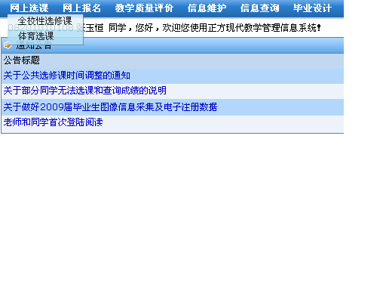
点击
2、手按“CTRL”键的同时，点“选体育课”。
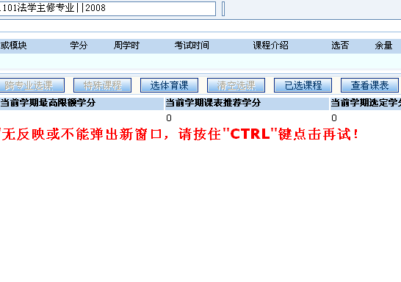
点击
3、 点专项班名称、点上课信息、点“是”，之后点“选定课程”，最后点“提交”完成网上选课的操作。
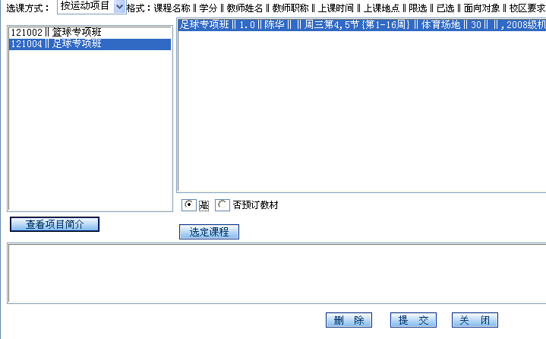
第1步

第2步

第3步

第4步

第5步

4、检测已选专项课程或退选，点“已选课程”查看是否选上，如果有所选的专项班信息则已经选上该课；点“退选”则退出该专项班。
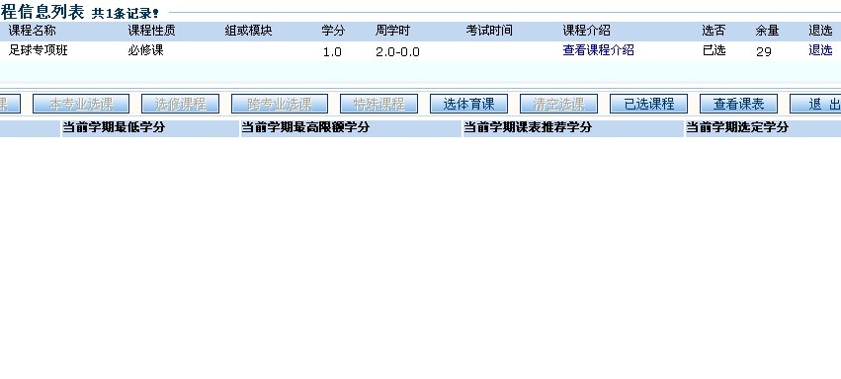
点击
若退选请点击
六、补充说明
我校2017级大学体育课程各体育项目专项班网上选课是以2017级新生南、北校区上大学体育课程的学生进行网上选课。几点补充说明：
1、本指南根据我校2017级新生开体育课程选课的实际情况可能局部变动。
因南、北校区场地条件不同，有的项目不能安排。
2、大学体育专项班网上选课是全校的一项重大教学活动，各有关教学单位要通力配合、积极组织与协调。
3、新生在校正方系统选过体育课程后，应及时查询本人的上课课表，了解本人选课信息和上课时间。

安徽建筑大学
教务处 体育部
二〇一七年九月

